1. Để chạy dự án này cần cài đặt visual studio . và cài đặt những thứ liên quan tới azure .net core trong visual studio

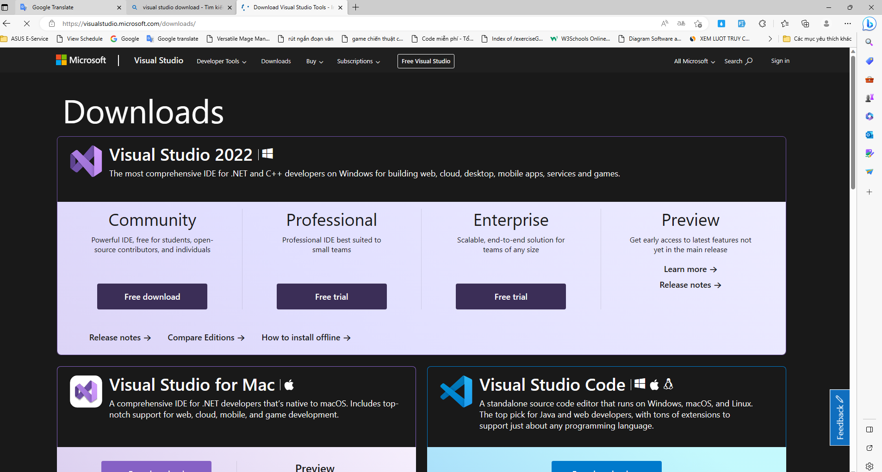

1. Sau khi cài đặt xong bạn mở lại foler này trên máy tính . (copy)sao chép 2 file database này

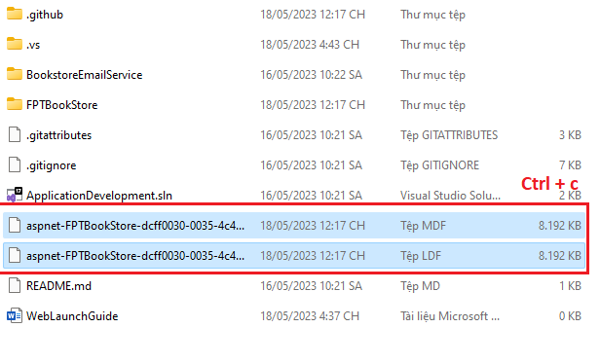

1. Tiếp theo vào trong ổ C:\Users\User , ở máy tính tôi là C:\Users\nguye máy tính bạn thì có thể “nguye” là chữ khác nó dựa vào tên bạn đặt cho máy tính . Rồi bạn dán 2 file bạn vừa copy vào trong đây .

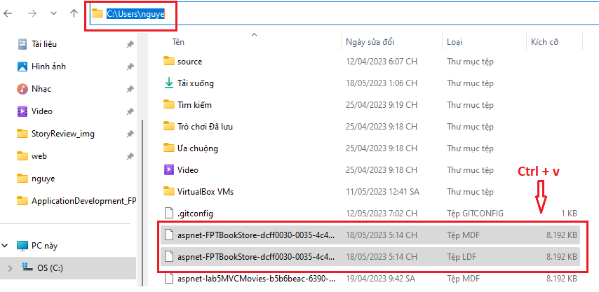

1. Sau khi cài đặt xong thi mở folder lên bằng visual studio .

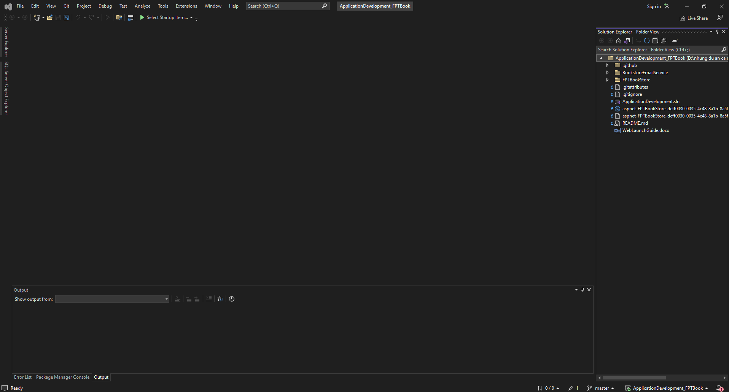

Dưới đây là những file trong dự án này

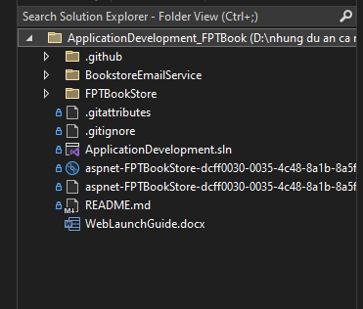

1. Sau đó nhấn vào file ApplicationDevelopment.sln để có thể

Khởi chạy chương trình này.

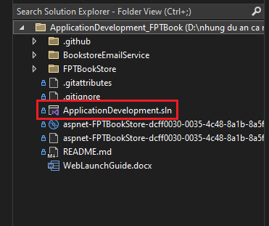

Sau đó một dao diện sẽ hiện ra như thế này

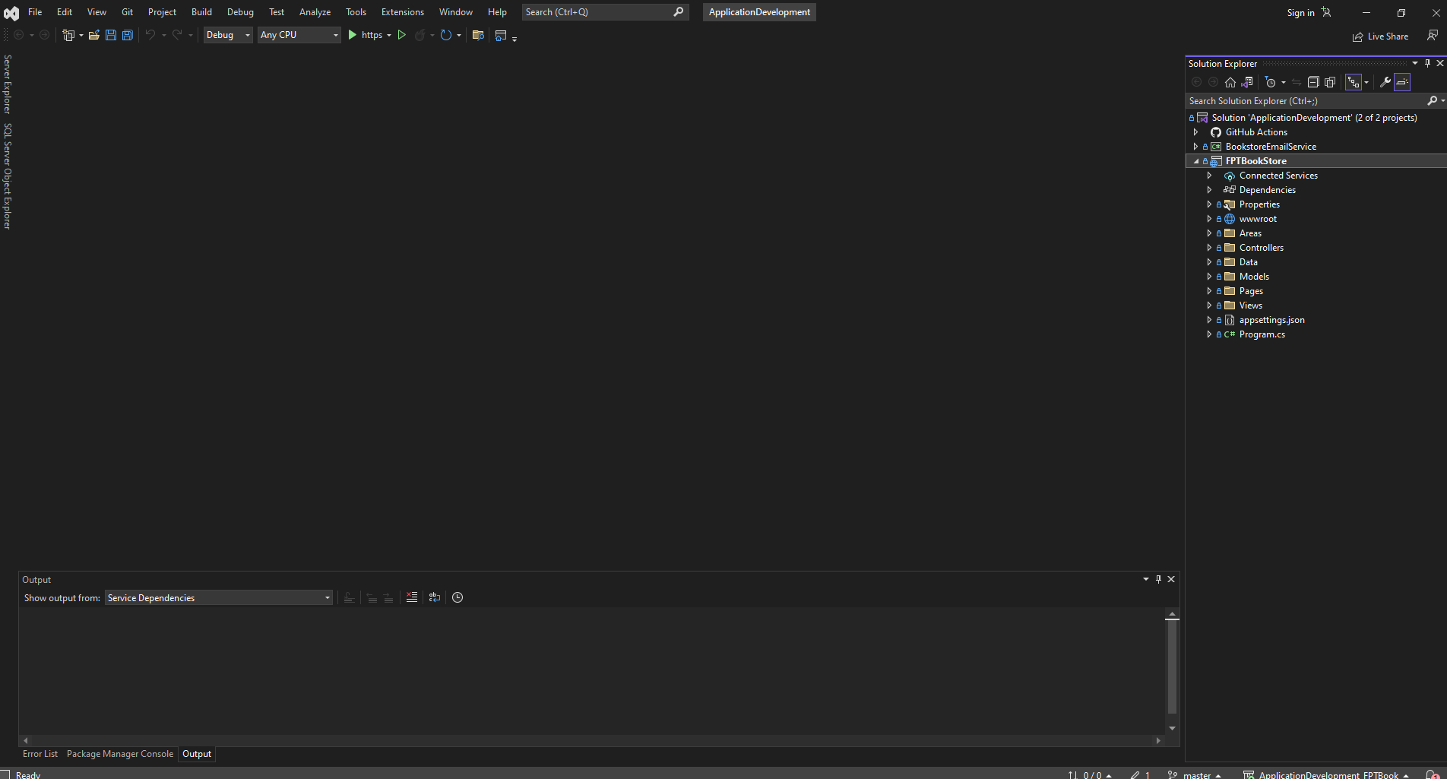

1. Sau đó để chạy web bạn chỉ cần clink vào https

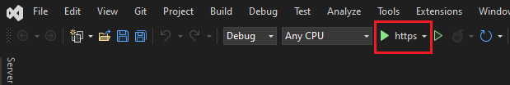

Đây là web sau khi khởi chạy thành công

